¡¡¡¡¡¡ PARTICIPA!!!!!!

Taller para padres “Aprendiendo a comunicarnos, resolver conflictos y tomar decisiones”

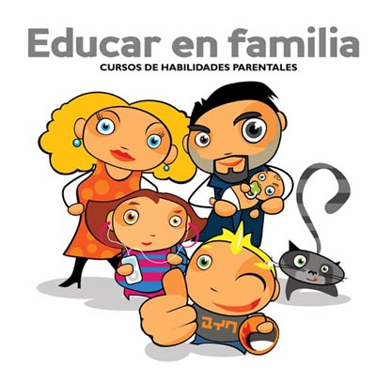

Lugar de realización: Salón de actos del Centro de Servicios Sociales Comunitarios de Santa Fe.

Horario:
Primera sesión Martes 18 de Marzo a las 10:30
Las sesiones restantes se impartirán según la disponibilidad del grupo.

Impartido por: Mediadoras expertas en resolución de conflictos.

Beatriz Martin
Janire López

¡¡¡¡APUNTATE LLAMANDO AL 958442487!!!!

SERVICIO GRATUITO

Centro de servicios Sociales Comunitarios de
Santa Fe

Telf:958442487

A QUIEN VA DIRIGIDO:
SESIONES:

- Este taller va dirigido a cualquier padre o madre del Municipio de Santa Fe.

Sesión 1: Empezar a conocernos
- Actividad 1: “Empezar a conocernos”
- Actividad 2: “ Descubriendo mis habilidades y dificultades”
- Actividad 3: “Evaluando la sesión”

Sesión 2: La Comunicación en Familia
Expresar los Sentimientos
- Actividad 1: “Los nudos en la comunicación”
- Actividad 2: “ Evaluando la sesión”

Sesión 3: Aprender a resolver nuestros conflictos
- Actividad 1: “Definición de conflicto”
- Actividad 2 : “Actuando y resolviendo un conflicto”
- Actividad 3: “¿Como lo resolvemos?”

OBJETIVOS:

- Ofrecer a los padres información y conocimientos básicos sobre diferentes temas, con la finalidad de permitirles una mayor capacitación en su tarea de padres, con el objetivo de que cuenten con más recursos educativos para desempeñar sus funciones lo más adecuadamente, posibilitando así el desarrollo de la personalidad de sus hijos.

- Profundizar y compartir estrategias parentales para afrontar conductas problemáticas habituales y resolver conflictos entre padres e hijos.

- Conocer los distintos aspectos a tener en cuenta para facilitar la comunicación.

